Паломничество на Святую Землю 19.02.2019 – 26.02.2019
1 день вторник 19.02.2019 | Вылет из Москвы в 9:00. Прибытие в аэропорт «Бен-Гурион» в 12:10  Тель-Авив, Яффо, Назарет Яффо – русский храм св. ап. Петра, гробница св. прав. Тавифы. Переезд в Назарет. Размещение в отеле. Ужин. Проживание: Тверия/Назарет
2 день среда 20.02.2019 | Завтрак в гостинице.  Встреча с экскурсоводом в холле гостиницы Назарет, Кана Галилейская, Табха  Назарет. Храм св. Арх. Гавриила (место Благовещения, источник Богородицы). Кана Галилейская - место первого чуда Спасителя. Галилейское море. Табха - место чуда умножения хлебов. Ужин. Проживание: Тверия/Назарет
3 день четверг 21.02.2019  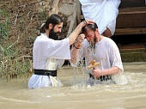 | Завтрак в гостинице.  Встреча с экскурсоводом в холле гостиницы с вещами.  Гора Фавор – место Преображения, Православный греческий монастырь Преображения Господня. Чудотворная икона Божией Матери «Неувядаемый Цвет»  Иорданит – окунание в святые воды Иордана. Вифания – греческая православная церковь на месте дома Марфы и Марии. На территории церкви есть камень, на котором сидел Спаситель. Вифания – гробница св. прав. Лазаря Четверодневного.  Переезд Иерусалим. Размещение в гостинице. Ужин.  Проживание: Иерусалим
4 день пятница 22.02.2019  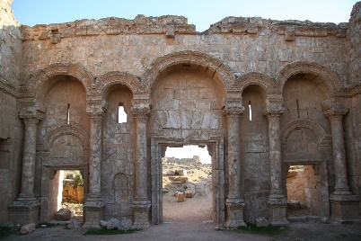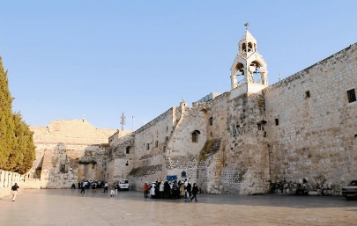 | Завтрак в гостинице. Встреча с экскурсоводом в холле гостиницы.  Хеврон. Мамврийский дуб. Участок РДМ  Гробница праотцов (пещера Патриархов - Махпела) в котором, согласно Библии похоронены Авраам, Исаак и Иаков, а также их жёны Сарра, Ревекка и Лия. Бейт-Сахур. Греческий пещерный Храм «Поле пастушков», устроенный на месте, где в ночь Рождества Христова трем пастушкам явились Ангелы, возвестившие о рождении миру Спасителя. Гробница свв. Пастухов – свидетелей Рождества Христова. Вифлеемское поле, на котором произошла библейская встреча Руфи с Воозом. Здесь же прошло детство и юность царя Давида-Псалмопевца, и он был помазан на царство пророком Самуилом.  Вифлеем. Базилика Рождества Христова. Святой Вертеп – место Рождества Богомладенца-Христа. Чудотворная икона Божьей Матери «Вифлеемская». Пещера убиенных младенцев. Пещера св. блаженного Иеронима, место его погребения. Лавра прп.Саввы Освященного – родоначальника палестинского монашества - единственная обитель в Пустыне Святого Града, которая хранит древний иноческий устав, завещанный основателем. Монастырь прп. Феодосия Великого, устроенный на месте пещеры, в которой останавливались волхвы после поклонения Богомладенцу-Христу.  Иерихон - самый древний город мира. Гора Сорокадневного Искушения и Сорокадневный монастырь - здесь Господь сорок дней постился и был искушаем - подъем пешком. Ужин. Проживание: Иерусалим
5 день суббота 23.02.2019  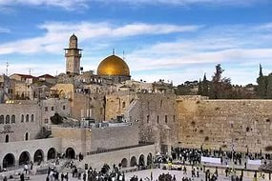 | Завтрак в гостинице. Встреча с экскурсоводом в холле гостиницы.  Иерусалим (пешеходный) Храм Гроба Господня - Гроб Господень, Голгофа, Камень Помазания, место обретения Животворящего Креста Господня. Сионская горница – место Тайной Вечери и Сошествия Святого Духа на апостолов. Место Успения Пресвятой Богородицы. Обзор Иосафатовой долины, место Страшного Суда. Золотые ворота. Обзор Елеонской горы. Дом свв. правв. Иоакима и Анны – место Рождества Пресвятой Богородицы. «Via Dolorosa» – Крестный путь Спасителя на Голгофу. Претория (место заключения Господа Иисуса Христа). Порог Судных врат. Ужин.  00:00 Ночное Богослужение в Храме Гроба Господня (Утреня и Литургия).Проживание: Иерусалим
6 день воскресенье 24.02.2019  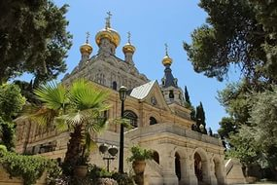 | Завтрак в гостинице. Встреча с экскурсоводом в холле гостиницы  Елеон (Масличная гора). Панорама Старого города с Масличной Горы. «Стопочка» - место Вознесения Господня. Спасо-Вознесенский православный женский монастырь. Могила главы Русской Духовной Миссии в Иерусалиме архимандрита Антонина (Капустина). Часовня Первого и Второго Обретения Честной Главы Иоанна Предтечи. Храм св. прав. Филарета Милостивого.  "Доминус Флевит"- место, с которого Иисус оплакивал Иерусалим, предвидя разрушение Иерусалимского Храма и грядущие бедствия. Участок Русской Духовной Миссии, монастырь св. Марии Магдалины в Гефсимании, где покоятся св. мощи преподобномучениц Великой Княгини Елисаветы Феодоровны и ее келейницы ин. Варвары. Ступени, по которым шел Иисус Христос во время входа в Иерусалим. Камень, на который Богоматерь уронила свой пояс для уверения апостола Фомы.  Гефсимания. Гробница Божией Матери; чудотворная икона Пресвятой Богородицы «Иерусалимская».  Проживание: Иерусалим
7 день понедельник 25.02.2019  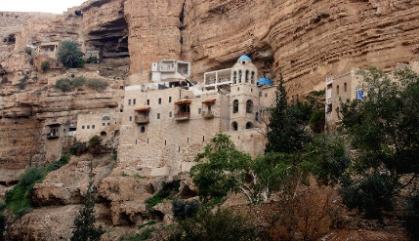 | Завтрак в гостинице. Встреча с экскурсоводом в холле гостиницы.  Эйн-Карем. Град Иудин.. Горненский православный женский монастырь  Пустыня святого Града. Монастырь Георгия Хозевита и преп. Герасима Иорданского . Ужин.  Проживание: Иерусалим
8 день вторник 26.02.2019 | Завтрак в гостинице.  Встреча с экскурсоводом в холле гостиницы с вещами.  Лидда – древний Лод. Храм вмч. Георгия Победоносца, его гробница со святыми мощами и его вериги.  Вылет в Москву в 13:10

20+2 – 940 USD +17700 руб. авиабилет

Стоимость на человека в 2-х местном номере / полупансион.
В стоимость входит :
• Проживание в отелях (2 ночи в Назарете/ Тверии и 5 ночей в Иерусалиме отели 4* или 3*+)
• Полупансион (завтрак и ужин)
• дипломированный экскурсовод все дни по программе
• транспортное обслуживание все дни по программе, не включая пешеходный свободный день в Иерусалиме
• медицинская страховка (для паломников старше 65 лет доп. + 25 USD)
В стоимость НЕ входит :
• Платные входы по программе, чаевые гиду и водителю - 60 USD на человека

Запись на программу и справки по телефону: 8-985-255-00-12 – Нина Михайловна Вергун

